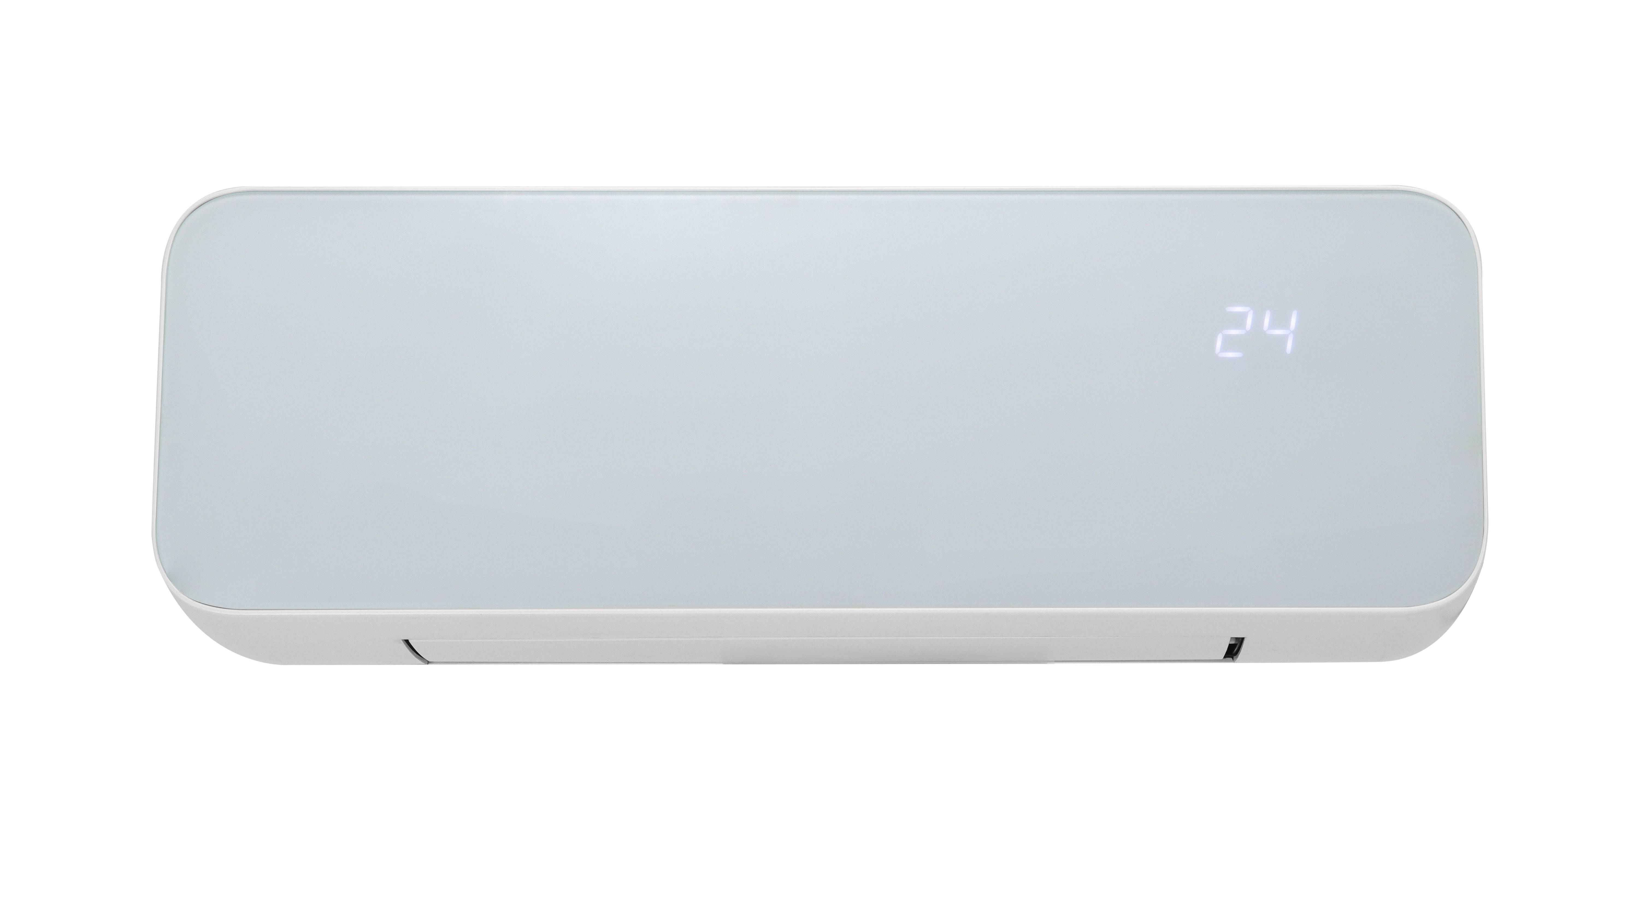

MalTec Kurtyna powietrzna PT4200Wt WiFi + pilot

Instrukcja obsługi

Przed użyciem grzejnika prosimy o uważne przeczytanie niniejszych wskazówek i ich przestrzeganie.

UWAGA DOTYCZĄCA OBSŁUGI:
- Promiennik należy zawiesić na ścianie i skierować wiatr w dół. Należy zamontować go solidnie i w odpowiednim miejscu.
- Proszę nie używać grzejnika w miejscach pełnych gazów palnych lub wybuchowych. Nie zakrywaj wylotu powietrza.
- Jeśli przewód zasilający jest uszkodzony, aby uniknąć zagrożenia, musi on zostać wymieniony przez producenta, jego agenta serwisowego lub osobę o podobnych kwalifikacjach.
- Grzejnika nie można umieszczać bezpośrednio pod gniazdkiem elektrycznym. Gniazdko elektryczne musi być wyposażone w instalację uziemiającą o napięciu 220-240V, 50/60Hz. Upewnij się, że gniazdko i wtyczka są solidnie połączone.
- Jeśli nikogo nie ma w domu lub naprawiasz grzejnik, odłącz wtyczkę.
- Proszę nie dotykać grzejnika mokrą ręką lub innym przewodnikiem prądu.
- Silnik nie działa prawidłowo. Natychmiast wyłączyć urządzenie i odpiąć od zasilania.
- Podczas używania grzejnika nie należy stale otwierać drzwi ani okna, gdyż może to mieć wpływ na efekt ogrzewania.
- Jeśli chcesz wyłączyć maszynę, naciśnij włącznik/wyłącznik do pozycji wyłączonej, następnie maszyna będzie utrzymywać wentylator pracujący przez 30 sekund, aż zacznie wiać chłodny wiatr, wtedy maszyna przestanie działać i będziesz mógł odłączyć wtyczkę.
- Nie używaj tego grzejnika w łazience
- Timer ustawia godziny pracy grzejnika
- Kontroler na podczerwień, do działania wymaga 2 baterii.
- Przed złomowaniem, baterie należy wyjąć z urządzenia
- Baterie należy utylizować w bezpieczny sposób
- Grzejnik należy zamontować co najmniej 1,8 m nad podłogą.
- Grzejnik należy zamontować w taki sposób, aby włączniki i inne elementy sterujące nie mogły być dotykane przez osobę znajdującą się w wannie lub pod prysznicem.
- Jeżeli produkt wymaga naprawy, należy zwrócić się do wykwalifikowanej osoby lub do autoryzowanego działu serwisowego naszej firmy.
- Grzejnika nie można umieszczać bezpośrednio pod gniazdkiem elektrycznym.
- To urządzenie może być obsługiwane przez dzieci w wieku od 8 lat i starsze oraz osoby o ograniczonych zdolnościach fizycznych, sensorycznych lub umysłowych lub nieposiadające doświadczenia i wiedzy, jeśli znajdują się pod nadzorem lub zostały poinstruowane na temat bezpiecznego korzystania z urządzenia i rozumieją zagrożenia związane z jego użytkowaniem. Dzieciom nie wolno bawić się urządzeniem. Czyszczenie i konserwacja nie mogą być wykonywane przez dzieci bez nadzoru.
- Dzieci w wieku poniżej 3 lat należy trzymać z dala od urządzenia, chyba że są pod stałym nadzorem.
- Dzieci w wieku od 3 lat do mniej niż 8 lat mogą włączać/wyłączać urządzenie tylko pod warunkiem, że zostało ono umieszczone lub zainstalowane w przeznaczonej dla niego normalnej pozycji roboczej i zapewniono im nadzór lub zostały poinstruowane na temat bezpiecznego użytkowania urządzenia oraz zrozumieć związane z tym zagrożenia. Dzieciom w wieku od 3 lat do mniej niż 8 lat nie wolno podłączać, regulować i czyścić urządzenia ani wykonywać czynności konserwacyjnych przez użytkownika.
- PRZESTROGA — Niektóre części tego produktu mogą się bardzo nagrzać i spowodować oparzenia. Szczególną uwagę należy zwrócić na miejsca, w których obecne są dzieci i osoby o ograniczonych zdolnościach manualnych i umysłowych.
OSTRZEŻENIE: Ten grzejnik nie jest wyposażony w urządzenie regulujące temperaturę w pomieszczeniu. Nie należy używać grzejnika w małych pomieszczeniach, w których przebywają osoby niebędące w stanie samodzielnie opuścić pomieszczenia, chyba że zapewniony jest stały nadzór.

CECHY:
- Wysokiej jakości plastikowa obudowa i długa żywotność.
- Ceramiczne elementy grzejne PTC, ogrzewanie o wysokiej wydajności, szybkie nagrzewanie, bezgłośne, bezwonne, niezanieczyszczające, bez płomienia i nie wyczerpujące tlenu.
- Dwupoziomowe ustawienie grzania, możesz ustawić temperaturę według własnych preferencji.
- Istnieje bezpiecznik temperaturowy w obawie przed przegrzaniem i zabezpieczeniem przed przegrzaniem silnika. Automatycznie wyłącza się, gdy wylot wiatru jest zablokowany i włącza się ponownie, gdy różne przedmioty zostaną usunięte.
- Do wyboru naturalny/gorący podmuch. Latem można zamknąć element grzejny; grzejnik może wydmuchiwać chłodny wiatr.
- Termostat bezpieczeństwa. Ochrona przed przegrzaniem.

INSTALACJA
Wywierć dwa otwory w ścianie i umieść je w odległości ponad 2,0 m od podłoża, średnica otworu zawiera kołek rozporowy, którego średnica wynosi 6 mm. Po włożeniu kołka rozporowego zamocuj hak na kołku rozporowym za pomocą śruby. Upewnij się, że hak powinien być włożony od dołu. Aby lepiej zrozumieć, spójrz na poniższy rysunek. (Zobacz zdjęcie)
Użyj elementów maszyny (śrub i rury rozprężnej) przymocuj do ściany zgodnie z poniższym rysunkiem, a następnie zamontuj maszynę.

Uwaga: maksymalna waga wynosi 4,1 kg, ściana powinna unieść ten ciężar.

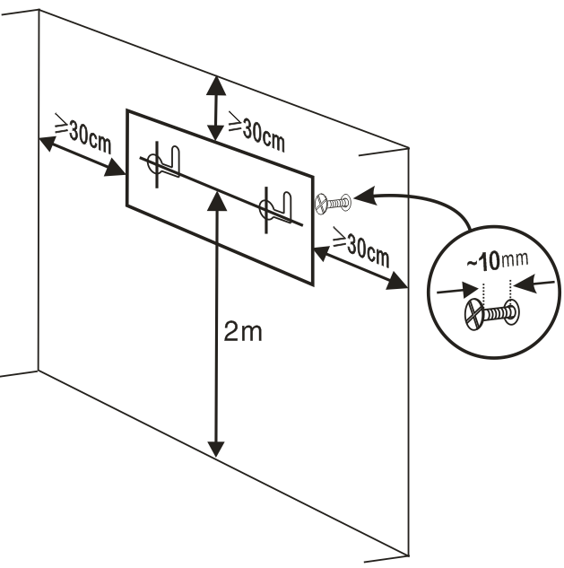  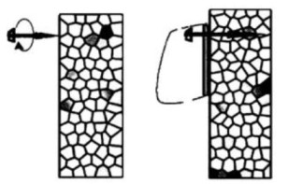 | 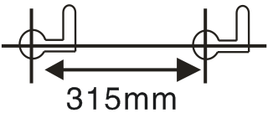 | 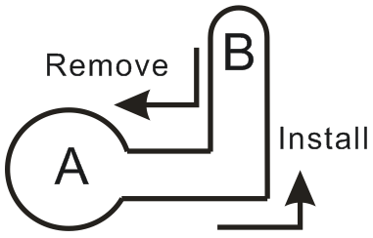
- Odległość pomiędzy produktem a sufitem (i bokiem) powinna wynosić ≥30 cm.
- Rozmiar instalacyjny produktu, patrz rysunek.
- Uwaga: po zainstalowaniu produktu hak (śruba) jest wyrównany z otworem „A” w produkcie. Po zawieszeniu należy je przesunąć na literę „B”, w celu pewnego zamocowania.
Kiedy usunąć produkt, należy go przenieść z „B” do „A”, a następnie wyjąć.

KORZYSTANIE Z URZĄDZENIA:
1.Włóż wtyczkę do gniazdka ściennego i włącz główny wyłącznik. Ekran LED działa.
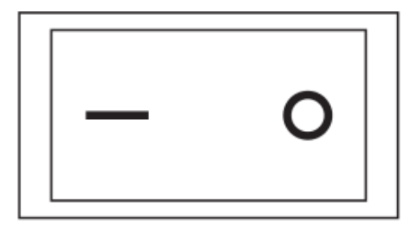„0” oznacza „WYŁĄCZONE”. „ - ”: jest „WŁĄCZONE”.
Naciśnij przycisk Start/Stop na krawędzi urządzenia, aby uruchomić grzejnik. Zacznie działać na wysokim grzaniu.

2. Dowolna inna funkcja dostępna za pomocą pilota.
3. Po wyłączeniu urządzenia, urządzenie będzie się schładzać przez 30 sekund za pomocą wentylatora

Opis symboli
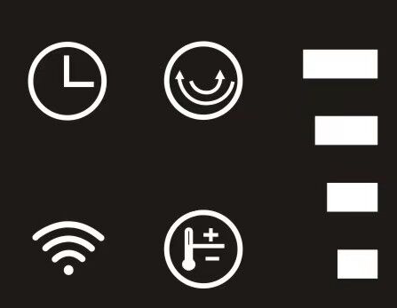  :Ogrzewanie  Małe ciepło, włączone dwa prostokątne światła, moc 1000 W  Wysoka temperatura, włączone cztery prostokątne światła, mocy 2000 W  Zakres temperatur 18-45℃.  Migotanie światła:  : Opcja swing  : Regulator czasowy  : WIFI | 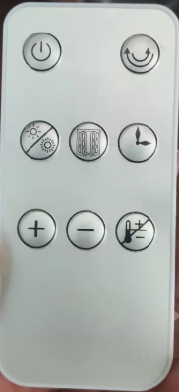

Moc | Naciśnij „ ” w następujący sposób: ON (Wentylator pracuje), OFF (Wentylator pracuje przez 30 sekund po wyłączeniu urządzenia po nagrzaniu).
Ogrzewanie | Naciśnij „ ” w następujący sposób: Niska temperatura, Wysoka temperatura, Praca WENTYLATORA.
Regulator czasowy | Naciśnij „ ”, aby ustawić timer w następujący sposób: 1H,2H,3H.....8H.
Huśtać się | Naciśnij „ ” w następujący sposób: WŁĄCZ, WYŁĄCZ
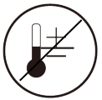  Ustaw temperaturę | Ustaw tryb temperatury  Włącz światło | 1、Możesz nacisnąć „+” „-”, aby wyregulować temperaturę. Zakres temperatur: 18-45℃.  Naciskając "-",  Ustawiona temperatura jest równa lub niższa od temperatury otoczenia. Zatrzymaj ogrzewanie.  Naciśnij „+”,  Ustawiona temperatura jest o 1-2 ℃ wyższa niż temperatura otoczenia, niskie ogrzewanie.  Ustawiona temperatura jest wyższa lub równa temperaturze otoczenia +3 ℃, wysokie ogrzewanie.  2、Naciśnij „ ”, anuluj ustawienie temperatury.
Wykrywanie otwartego okna | Wykrywanie otwartego okna  Światło migocze  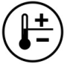 | 1. Wykrywanie otwartego okna można uruchomić tylko wtedy, gdy urządzenie znajduje się w trybie ogrzewania (nie można go uruchomić, gdy urządzenie pracuje tylko z wentylatorem) lub w trybie ustawionej temperatury.  2、Naciśnij „ ”, wykrywanie otwartego okna włączone, wykrywanie otwartego okna wyłączone.  3. Wykrywanie temperatury rozpoczyna się po 1 minucie od uruchomienia wykrywania otwartego okna.  Co 10 minut (punkt kontrolny wykrywania spowolnienia temperatury) w rundzie, w jednej rundzie, mierz temperaturę raz na 5 minut (punkt kontrolny wykrywania szybkiego spadku temperatury). Szczegóły w poniższej tabeli.  Czas okrągły Min: s Czas Min: s Opis  00:00-01:00 0:00 Uruchamia się wykrywanie otwartego okna  01:00-11:00 1:00 Rozpoczęcie wykrywania temperatury Początkowy punkt kontrolny wykrywania temperatury  6:00 Punkt kontrolny wykrywania temperatury 1 (punkt kontrolny szybkiego spadku temperatury). 1. Punkt kontrolny 1 wykrywania temperatury zmniejsz z początkowego punktu kontrolnego wykrywania temperatury ≤8 ℃, urządzenie będzie kontynuować ogrzewanie, a wykrywanie otwartego okna będzie nadal działać. 2. Zmniejsz punkt kontrolny wykrywania temperatury 1 z początkowego punktu kontrolnego wykrywania temperatury > 8℃. Urządzenie przestaje się nagrzewać i przechodzi w stan gotowości. Zatrzymanie po wykryciu otwartego okna. (Patrz uwagi) 3. Punkt kontrolny wykrywania temperatury 1 (**℃) ≥ Początkowy punkt kontrolny wykrywania temperatury, urządzenie kontynuuje ogrzewanie, a wykrywanie otwartego okna nadal działa **℃: Maksymalna temperatura wykrywania 51℃ (patrz zabezpieczenie przed wyłączeniem zasilania)  11:00 Punkt kontrolny wykrywania temperatury 2 (punkt kontrolny wykrywania spowolnienia temperatury) - Temperatura w tym momencie oznacza koniec tej rundy i początek następnej. - Na 10 minut w rundzie, w jednej rundzie, mierz temperaturę raz na 5 minut 3. W punkcie kontrolnym wykrywania temperatury 2 metoda testowa jest taka sama jak w punkcie kontrolnym wykrywania temperatury 1. (porównaj z początkowym punktem kontrolnym wykrywania temperatury)  Uwagi 1、Gdy urządzenie przestanie się nagrzewać, alarm 5s i wentylator będą działać przez 30s, następnie przejdź do trybu gotowości, ustaw miganie kontrolki trybu temperatury, a wyświetlacz LED WYŁĄCZY i miga. 1.1 Naciśnij , aby ponownie uruchomić ten sam tryb pracy przed zatrzymaniem urządzenia. Po ponownym uruchomieniu wykrywanie otwartego okna rozpoczyna nową rundę czasową. 1.2 Naciśnij , aby wyłączyć, a następnie wyświetlacz LED Temperatura otoczenia i tryb gotowości urządzenia.
Aplikacja Tuya Skonfiguruj
1. Otwórz aplikację „Tuya”, dodaj urządzenie. Znajdź drobny sprzęt AGD, znajdziesz grzejnik (Wi-Fi). Wybierz, aby połączyć się z domową siecią WI-FI.

2. Wybierz stan kontrolki – Miga lub szybko migocze.
(Naciśnij i przytrzymaj czarny przełącznik po stronie urządzenia przez 3 sekundy, aby połączyć się z siecią WIFI)
3. Możesz wejść do interfejsu operacyjnego, gdy znajdziesz go na urządzeniu. Naciśnij „” w następujący sposób: ON (wentylator pracuje), OFF (Wentylator pracuje przez 30 sekund po wyłączeniu urządzenia po nagrzaniu). Naciśnij „+” „-”, aby wyregulować temperaturę. Zakres temperatur: 18-45 ℃.
4. Przejdź do ekranu Gear, możesz ustawić chłodny wentylator, poziom ogrzewania 1, poziom ogrzewania 2
5. Przejdź do ekranu Funkcja, możesz ustawić timer tygodniowy, otwarcie okna, funkcje wahadłowe i ustawienie temperatury.
Zabezpieczenie przed wyłączeniem | Domyślne uruchomienie | Maksymalna temperatura wykrywania wynosi 51 ℃, urządzenie wyłącza się, gdy wykryta temperatura osiągnie 51 ℃.

PODŁĄCZENIE URZĄDZENIA DO WIFI
Metoda A: Pobieranie aplikacji internetowych
① Otwórz „APS Store” na telefonie komórkowym
② Wpisz „tuya smart” i kliknij Szukaj;
③ Kliknij, aby pobrać i rozpocząć pobieranie i instalację;
Metoda B: Zeskanuj kod QR
① Otwórz telefon i zeskanuj poniższy kod QR

② Kliknij Otwórz w przeglądarce;
③ Kliknij, aby pobrać i zainstalować;

CZYSZCZENIE I KONSERWACJA
Nie wyłączaj w trakcie pracy, aby uniknąć zmiany kolorów i zniekształcenia grzejnika.
Jeśli nie używasz grzejnika przez dłuższy czas, przetrzyj jego powierzchnię. Poczekaj, aż urządzenie ostygnie, wyjmij wtyczkę i wyczyść ją. Wytrzyj do czysta ściereczką lub środkiem czyszczącym. Nigdy nie myj bezpośrednio wodą, nie wrzucaj wody do urządzenia. Nigdy nie czyść go kwasami, rozcieńczalnikami chemicznymi, benzyną
benzen itp.

Przed ponownym użyciem sprawdź to i upewnij się, że na wylocie wiatru nie ma żadnych innych elementów.
Ostrzeżenie : Nie dotykaj pracującej maszyny i nie zakrywaj wylotu i wlotu wiatru.

Utylizacja sprzętu elektrycznego
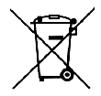
Symbol przekreślonego pojemnika na śmieci na kółkach umieszczony na produktach informuje, że zużyty sprzęt elektryczny i elektroniczny (zwany dalej także „zużytym sprzętem” lub „elektroodpadem”) nie może być wyrzucany wraz z odpadami komunalnymi. Wrzucając elektroodpady do kontenera stwarzasz zagrożenie dla środowiska. Używany sprzęt może zawierać substancje (np. ołów, kadm, chrom, brom, rtęć, freon) niebezpieczne dla zdrowia i życia ludzi oraz dla środowiska. Sortując i przekazując zużyty sprzęt do przetworzenia, odzysku, recyklingu i utylizacji, chronisz środowisko przed zanieczyszczeniami i skażeniami, przyczyniasz się do ograniczenia zużycia zasobów naturalnych oraz obniżenia kosztów produkcji nowego sprzętu.

Deklaracja CE
Malis B. Machoński sp. k. Oświadcza, że ​​urządzenie Maltec MalTec PT4200Wt WiFi Glass Fan Heater + Remote Control spełnia wszystkie wymagania Dyrektywy LVD 2014/35/UE oraz spełnia następujące normy:
EN 60335-1:2012+A11:2014+A13:2017+A1:2019+A14:2019+A2:2019+A15:2021
EN 60335-2-30:2009+A11:2012+A1:2020+A12:2020
EN 62233:2008

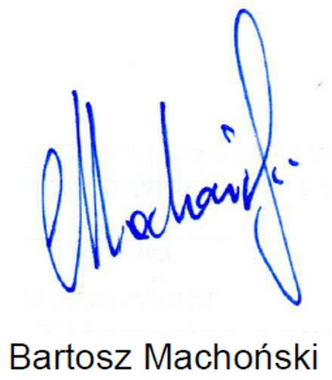

Importer:
Malis B. Machoński sp. k.
ul. Zbożowa 2E, Wysogotowo
62-081 Przeźmierowo
www.maltec.pl

MalTec PT4200Wt WiFi Glass Fan Heater + Remote Control

Instruction Manual

Please read this guidance carefully before using this heater and keep well this guidance.

CAUTION FOR OPERATION:
- The heater should be hung on the wall and make the wind outlet down. You must not place it precipitantly or tipsily.
- Please do not use the heater in the place where full of combustible or explosive gas. Don’t cover the wind outlet.
- If the supply cord is damaged, it must be replaced by the manufacturer or its service agent or a similarly qualified person in order to avoid a hazard.
- The heater must not be located immediately below a socket-outlet. The electrical-outlet must be equipped with instalment of earth whose capacity should be 220-240V, 50/60Hz. Make sure the socket and plug contact well.
- If nobody is in or you are repairing the heater, please put off the plug-in.
- please don’t touch the heater by the wet hand or other conductor.
- Motor is out of order, please make it stop immediately.
- During using the heater, please do not open the door or window continually otherwise it will influence the heating effect.
- If want to close the machine, press the on/off switch to off, then the machine will keep the fan working 30 seconds until it blowing our cool wind, then the machine will stop working, and you may put off the plug-in.
- Do not use this heater in bathroom
- Timer sets the heater working hours
- Infrared controller, please use 2 battery.
- The battery must be removed from the appliance before it is scrapped
- The battery is to be disposed of safely
- The heater must be installed at least 1,8 m above the floor.
- The heater is to be installed so that switches and other controls cannot be touched by a person in the bath or shower.
- If the product needs repair, please ask for special person or our company authorized maintenance department.
- The heater must not be located immediately below a socket-outlet.
- This appliance can be used by children aged from 8 years and above and persons with reduced physical, sensory or mental capabilities or lack of experience and knowledge if they have been given supervision or instruction concerning use of the appliance in a safe way and understand the hazards involved. Children shall not play with the appliance. Cleaning and user maintenance shall not be made by children without supervision.
- Children of less than 3 years should be kept away unless continuously supervised.
- Children aged from 3 years and less than 8 years shall only switch on/off the appliance provided that it has been placed or installed in its intended normal operating position and they have been given supervision or instruction concerning use of the appliance in a safe way and understand the hazards involved. Children aged from 3 years and less than 8 years shall not plug in, regulate and clean the appliance or perform user maintenance.
- CAUTION —Some parts of this product can become very hot and cause burns. Particular attention has to be given where children and vulnerable people are present.

WARNING: This heater is not equipped with a device to control the room temperature. Do not use this heater in small rooms when they are occupied by persons not capable of leaving the room on their own, unless constant supervision is provided.

FEATURES:
- High quality plastic shell and long using life.
- PTC ceramic heater elements, high efficiency heating, quickly heating, noiseless, odor-free, non-polluting, no flame and will not killing the oxygen.
- Two level heat setting, you can arrange the temperature as your preference.
- There is temperature fuse for fear of overheating and motor overheat protection. Automatically turn off when the wind outlet is blocked and turn on again when the sundries are cleared away.
- Natural/hot wind for selection. You could close the heat element in summer; the heater could blow cool wind.
- Safety thermostat. Overheat protection.

INSTALLATION
Drill two holes in wall and have a distance of above 2.0m from the ground, the diameter of the hole just contained the expansion bolt, which the diameter is 6mm. After tucked the expansion bolt, fixed pothook on the expansion bolt with screw. Make sure pothook should be inserted the bottom. See the drawing as following for a better understanding. (see the picture)
Use the machine's components (screws and expansion pipe) fix on the wall as following figure, then mounted the machine.

Note: max weight is 4.1kg, the wall should be able to carry this weight.

- The distance between the product and the ceiling(and the side) should be ≥30cm.
- Product installation size see Figure.
- Note: when the product is installed, The hook (screw) is aligned with the hole "A" on the product. After hanging, must be moved to the "B", in order to firmly fix.
When to remove the product, must be moved from "B" to "A" then take out.

USING THE APPLIANCE:
1.Put the plug in the wall socket, and switch “on” the main switcher. The LED screen is working.
“0” is “OFF”. “-”: is “ON”.
Press the Start/Stop button at the edge of the appliance to start the heater. It will start working on high heating.
Any other function available by remote control.
3. After you stop the appliance- it would cool down itself for 30s by ventilator

PTC-2021 WIFI GLASS（WIFI） Remote control
Display symbol description:

：Heating
(Low heat, buttom two rectangle light on, 1000W
High heat four rectangle light on 2000W

temperature range 18-45℃.
Light flickering:
：Swing
：Timer
：WIFI

Power | Press “” as follows: ON(Fan working), OFF(Fan keep working for 30 seconds when shutdown the appliance after heating).
Heating | Press “” as follows: Low heat, High heat, FAN working.
Timer | Press “” to set timer as follows: 1H,2H,3H.....8H.
Swing | Press “” as follows:, SWING ON, SWING OFF
Set temperature | Set temperature mode  Light On | 1、You could press “+” “-” to adjust temperature, Temperature range: 18-45℃.  Press “-”,  Set temperature is equal to or lower than Environment temperature, stop heating.  Press “+”,  Set temperature is 1-2℃ higher than Environment temperature, Low heating.  Set temperature is higher or equal to Environment temperature+3℃, High heating.  2、Press””, cancel the temperature setting.
Open window detection | Open window detection  The Light flickering | 1、Open window detection only can be start up when appliance in heating mode(can not start up when appliance is only fan working) or in set temperature mode.  2、Press “”, Open window detection on, Open window detection off.  3、Temperature detection start up after 1 minute from Open window detection start up.  Per 10 minutes(temperature slow down detection check point) as a round, in one round, detect the temperature once every 5 minutes(temperature fast down detection check point). Detail in the following table.  Time round Min: s Time Min: s Description  00:00- 01:00 0:00 Open window detection start up  01:00-11:00 1:00 Temperature detection start up Temperature detection starting check point  6:00 Temperature detection check point 1 (temperature fast down detection check point). 1、Temperature detection check point 1 reduce from Temperature detection starting check point ≤8℃, the appliance keep heating and Open window detection keep working. 2、Temperature detection check point 1 reduce from Temperature detection starting check point > 8℃. The appliance stop heating and stand by, Open window detection stop.(See Remarks) 3、Temperature detection check point 1（**℃） ≥ Temperature detection starting check point, the appliance keep heating and Open window detection keep working **℃: Maximum detection temperature 51℃(See power-off protection)  11:00 Temperature detection check point 2 (temperature slow down detection check point) - Temperature at this point is end of this round and start of next round. - Per 10 minutes as a round, in one round, detect the temperature once every 5 minutes 3、At Temperature detection check point 2, test method is the same as Temperature detection check point 1.(compare with Temperature detection starting check point)  Remarks 1、When the appliance stop heating, alarm 5s and fan keep working 30s, then stand by, set temperature mode light flickering and LED display OF and flickering. 1.1 Press to restart to the same working mode before the appliance stop. After restart, Open window detection start a new time round. 1.2 Press to turn off, then LED display Environment temperature and the appliance stand by.
(Tuya APP）Set up
1.Open the “Tuya” app, add the device. Find the small home appliances, you will found the heater(Wi-Fi). Select it to connect to your home WI-FI.

2.Please select the status of the indicator light -Blinking or breathing rapidly.
(Long press the black switch in the device side for 3 seconds to connect to WIFI)
3.You could enter the operation interface when you found on PTC-2022 device. Press “” as follows: ON(Fan working), OFF (Fan keep working for 30 seconds when shutdown the appliance after heating). Press “+” “-” to adjust temperature, Temperature range: 18-45℃.
4.Enter the Gear screen, can set cool fan, heat level 1,heat level 2
5.Enter the Function screen, can setting the week timer, window opening, swinging functions and temperature setting.
Power-off protection | Default start up | Maximum detection temperature is 51℃, the appliance shutdown when detected temperature reach 51℃.

CONNECTING THE APPLIANCE TO WIFI
Method A: Internet APP downloads
① Open the "APP Store" on the mobile phone
② Enter "tuya smart" and click Search;
③ Click to get and begin to download and install;
Method B: Scan the qr code
①Open the phone and scan the QR code below

②Click open from the browser;
③Click to download and install;

CLEANING AND MAINTENANCE
Don’t close with flame to avoid the heater change colours and distort.
If you don’t use the heater for a long time, please wipe the surface. Wait for the machine being cool and pull out the plug, then clean it. Wipe it clean with wash-cloth or cleaner. Never directly wash with water, do not drop the water into the machine. Never clean it with acids, chemical thinner, gasoline
benzene etc.

Before use it again, please check it and make sure the wind outlet have no sundries.
Warning: Don’t touch the working machine and don’t cover the wind outlet and inlet.

Disposal of electrical equipment
The symbol of the crossed-out wheeled waste container placed on the products informs that used electrical and electronic equipment (hereinafter also "waste equipment" or "electro-waste") may not be disposed of with municipal waste. By throwing e-waste into the container, you pose a threat to the environment. Used equipment may contain substances (e.g. lead, cadmium, chromium, bromine, mercury, freon) that are dangerous to human health and life and to the environment. By sorting and handing over used equipment for processing, recovery, recycling and disposal, you protect the environment against pollution and contamination, you contribute to reducing the use of natural resources and lowering the production costs of new equipment.

CE declaration
Malis B. Machoński sp. k. Declares that the Maltec device MalTec PT4200Wt WiFi Glass Fan Heater + Remote Control meets all the requirements of the LVD Directive 2014/35/EU, and meets the following standards:
EN 60335-1:2012+A11:2014+A13:2017+A1:2019+A14:2019+A2:2019+A15:2021
EN 60335-2-30:2009+A11:2012+A1:2020+A12:2020
EN 62233:2008

Importer:
Malis B. Machoński sp. k.
ul. Zbożowa 2E, Wysogotowo
62-081 Przeźmierowo
www.maltec.pl

MalTec PT4200Wt WiFi Glas-Heizlüfter + Fernbedienung

Bedienungsanleitung

Bitte lesen Sie diese Anleitung sorgfältig durch, bevor Sie dieses Heizgerät verwenden, und bewahren Sie sie sorgfältig auf.

VORSICHT FÜR DEN BETRIEB:
- Der Heizkörper sollte an der Wand aufgehängt werden und den Wind nach unten ablassen. Sie dürfen es nicht überstürzt oder beschwipst platzieren.
- Bitte verwenden Sie das Heizgerät nicht an Orten, an denen es mit brennbaren oder explosiven Gasen gefüllt ist. Decken Sie den Windauslass nicht ab.
- Wenn das Netzkabel beschädigt ist, muss es vom Hersteller oder seinem Kundendienst oder einer ähnlich qualifizierten Person ersetzt werden, um Gefahren zu vermeiden.
- Das Heizgerät darf nicht unmittelbar unterhalb einer Steckdose angebracht werden. Die Steckdose muss mit einem Erdungsanschluss ausgestattet sein, dessen Kapazität 220–240 V, 50/60 Hz betragen sollte. Achten Sie auf einen guten Kontakt von Buchse und Stecker.
- Wenn niemand anwesend ist oder Sie die Heizung reparieren, ziehen Sie bitte den Stecker aus der Steckdose.
- Bitte berühren Sie die Heizung nicht mit nassen Händen oder anderen Leitern.
- Der Motor ist außer Betrieb, bitte stoppen Sie ihn sofort.
8. Bitte öffnen Sie während der Nutzung des Heizgeräts nicht ständig die Tür oder das Fenster, da dies die Heizwirkung beeinträchtigen würde.
9. Wenn Sie die Maschine schließen möchten, drücken Sie den Ein-/Ausschalter auf „Aus“, dann lässt die Maschine den Ventilator 30 Sekunden lang laufen, bis er unseren kühlen Wind bläst, dann hört die Maschine auf zu arbeiten und Sie können den Stecker ziehen.
10. Verwenden Sie dieses Heizgerät nicht im Badezimmer
11. Der Timer stellt die Betriebsstunden der Heizung ein
12. Infrarot-Controller, bitte verwenden Sie 2 Batterien.
13. Vor der Verschrottung muss der Akku aus dem Gerät entfernt werden
14. Die Batterie muss sicher entsorgt werden
15. Die Heizung muss mindestens 1,8 m über dem Boden installiert werden.
16. Die Heizung ist so zu installieren, dass Schalter und andere Bedienelemente nicht von einer Person in der Badewanne oder Dusche berührt werden können.
17. Wenn das Produkt repariert werden muss, wenden Sie sich bitte an eine Fachkraft oder an die von unserem Unternehmen autorisierte Wartungsabteilung.
18. Das Heizgerät darf nicht unmittelbar unterhalb einer Steckdose angebracht werden.
- Dieses Gerät kann von Kindern ab 8 Jahren und darüber sowie von Personen mit eingeschränkten körperlichen, sensorischen oder geistigen Fähigkeiten oder Mangel an Erfahrung und Wissen verwendet werden, wenn sie beaufsichtigt oder in die sichere Verwendung des Geräts eingewiesen wurden und die Gefahren verstehen beteiligt. Kinder dürfen nicht mit dem Gerät spielen. Reinigung und Benutzerwartung dürfen nicht von Kindern ohne Aufsicht durchgeführt werden.
20. Kinder unter 3 Jahren sollten ferngehalten werden, es sei denn, sie werden ständig beaufsichtigt.
21. Kinder im Alter von 3 Jahren und unter 8 Jahren dürfen das Gerät nur dann ein- und ausschalten, wenn es in der vorgesehenen normalen Betriebsposition aufgestellt oder installiert wurde und sie beaufsichtigt oder in die sichere Verwendung des Geräts eingewiesen wurden die damit verbundenen Gefahren verstehen. Kinder im Alter von 3 Jahren und unter 8 Jahren dürfen das Gerät nicht anschließen, regulieren und reinigen oder Benutzerwartungen durchführen.
22. VORSICHT – Einige Teile dieses Produkts können sehr heiß werden und Verbrennungen verursachen. Besondere Aufmerksamkeit muss der Anwesenheit von Kindern und schutzbedürftigen Personen gewidmet werden.

WARNUNG: Dieses Heizgerät ist nicht mit einer Vorrichtung zur Regelung der Raumtemperatur ausgestattet. Benutzen Sie dieses Heizgerät nicht in kleinen Räumen, in denen sich Personen aufhalten, die den Raum nicht alleine verlassen können, es sei denn, es erfolgt eine ständige Aufsicht.

MERKMALE:
- Hochwertige Kunststoffschale und lange Lebensdauer.
- PTC-Keramik-Heizelemente, hocheffiziente Erwärmung, schnelle Erwärmung, geräuschlos, geruchsfrei, umweltfreundlich, keine Flammen und töten den Sauerstoff nicht ab.
- Zweistufige Wärmeeinstellung, Sie können die Temperatur nach Ihren Wünschen einstellen.
- Es gibt eine Temperatursicherung zur Vermeidung von Überhitzung und einen Motorüberhitzungsschutz. Schaltet sich automatisch aus, wenn der Windauslass blockiert ist, und schaltet sich wieder ein, wenn die Kleinigkeiten beseitigt sind.
- Natürlicher/heißer Wind zur Auswahl. Im Sommer können Sie das Heizelement schließen; Die Heizung könnte kühlen Wind wehen.
- Sicherheitsthermostat. Überhitzungsschutz.

INSTALLATION
Bohren Sie zwei Löcher in die Wand und halten Sie einen Abstand von mehr als 2,0 m zum Boden ein. Der Durchmesser des Lochs, in dem sich nur der Spreizdübel befindet, beträgt 6 mm. Nachdem Sie den Dehnbolzen eingesteckt haben, befestigen Sie den Topfhaken mit einer Schraube am Dehnbolzen. Stellen Sie sicher, dass der Topfhaken unten eingeführt wird. Zum besseren Verständnis sehen Sie sich die folgende Zeichnung an. (siehe Bild)
Befestigen Sie die Komponenten der Maschine (Schrauben und Expansionsrohr) wie in der folgenden Abbildung dargestellt an der Wand und montieren Sie dann die Maschine.
Hinweis: Das maximale Gewicht beträgt 4,1 kg. Die Wand sollte dieses Gewicht tragen können.

- Der Abstand zwischen dem Produkt und der Decke (und der Seite) sollte ≥30 cm betragen.
- Produktinstallationsgröße siehe Abbildung.
- Hinweis: Wenn das Produkt installiert ist, ist der Haken (die Schraube) mit dem Loch „A“ am Produkt ausgerichtet. Nach dem Aufhängen muss es zur sicheren Befestigung in Richtung „B“ bewegt werden.
Wenn das Produkt entfernt werden soll, muss es von „B“ nach „A“ bewegt und dann herausgenommen werden.

VERWENDUNG DES GERÄTS:
1. Stecken Sie den Stecker in die Steckdose und schalten Sie den Hauptschalter ein. Der LED-Bildschirm funktioniert.
„0“ ist „AUS“. „ - “: ist „EIN“.
Drücken Sie die Start/Stopp-Taste am Rand des Geräts, um die Heizung zu starten. Es beginnt bei starker Erwärmung zu arbeiten.
Jede andere Funktion ist per Fernbedienung verfügbar.
3. Nachdem Sie das Gerät ausgeschaltet haben, kühlt es sich durch den Ventilator 30 Sekunden lang ab

PTC-2021 WIFI-GLAS (WIFI) Fernbedienung
Beschreibung des Anzeigesymbols:

:Heizung
(Geringe Hitze, zwei rechteckige Lichter an den beiden Tasten an, 1000 W
Viereckige Hochleistungsleuchte mit 2000 W

Temperaturbereich 18-45℃.

Licht flackert:
:Schwingen
:Timer
:W-LAN

Leistung | Drücken Sie „ “ wie folgt: EIN (Lüfter läuft), AUS (Lüfter läuft 30 Sekunden lang weiter, wenn das Gerät nach dem Erhitzen ausgeschaltet wird).
Heizung | Drücken Sie „ “ wie folgt: Niedrige Hitze, hohe Hitze, VENTILATOR läuft.
Timer | Drücken Sie „ “, um den Timer wie folgt einzustellen: 1 Std., 2 Std., 3 Std. ... 8 Std.
Schwingen | Drücken Sie „ “ wie folgt:, SWING ON, SWING OFF
Temperatur einstellen | Temperaturmodus einstellen  Licht an | 1、Sie können „+“ und „-“ drücken, um die Temperatur anzupassen. Temperaturbereich: 18–45 °C.  Drücken Sie "-",  Die eingestellte Temperatur ist gleich oder niedriger als die Umgebungstemperatur. Stoppen Sie das Heizen.  Drücken Sie „+“,  Die eingestellte Temperatur ist 1-2℃ höher als die Umgebungstemperatur, niedrige Heizung.  Die eingestellte Temperatur ist höher oder gleich der Umgebungstemperatur +3℃, hohe Heizung.  2、Drücken Sie „ “, um die Temperatureinstellung abzubrechen.
Erkennung geöffneter Fenster | Erkennung geöffneter Fenster  Das Licht flackert | 1、Die Erkennung offener Fenster kann nur dann gestartet werden, wenn sich das Gerät im Heizmodus befindet (kann nicht gestartet werden, wenn das Gerät nur mit dem Lüfter läuft) oder im Solltemperaturmodus.  2、Drücken Sie „ “, Erkennung geöffneter Fenster ein, Erkennung geöffneter Fenster aus.  3、Die Temperaturerkennung startet 1 Minute nach dem Start der Erkennung des offenen Fensters.  Erfassen Sie die Temperatur alle 10 Minuten (Kontrollpunkt für Temperaturabsenkung) als Runde in einer Runde einmal alle 5 Minuten (Kontrollpunkt für Temperaturabsenkung). Einzelheiten in der folgenden Tabelle.  Zeitrunde Min.: s Zeit Min.: s Beschreibung  00:00–01:00 Uhr 0:00 Start der Erkennung geöffneter Fenster  01:00-11:00 Uhr 1:00 Start der Temperaturerkennung Startkontrollpunkt für die Temperaturerkennung  6:00 Prüfpunkt 1 für die Temperaturerkennung (Prüfpunkt für die Temperatur-Schnellabsenkung). 1、Temperaturerkennungs-Kontrollpunkt 1 verringert sich von Temperaturerkennungs-Startkontrollpunkt ≤8℃, das Gerät heizt weiter und die Fensteröffnungserkennung funktioniert weiter. 2、Temperaturerkennungs-Kontrollpunkt 1 reduzieren von Temperaturerkennungs-Startkontrollpunkt > 8℃. Das Gerät hört auf zu heizen und steht im Standby-Modus. Die Erkennung geöffneter Fenster stoppt. (Siehe Anmerkungen) 3、Temperaturerkennungskontrollpunkt 1 (**℃) ≥ Temperaturerkennungs-Startkontrollpunkt, das Gerät heizt weiter und die Fensteröffnungserkennung funktioniert weiter **℃: Maximale Erkennungstemperatur 51℃ (siehe Abschaltschutz)  11:00 Temperaturerkennungskontrollpunkt 2 (Temperaturverlangsamungserkennungskontrollpunkt) - Die Temperatur an diesem Punkt ist das Ende dieser Runde und der Beginn der nächsten Runde. - Erfassen Sie die Temperatur alle 10 Minuten als Runde, in einer Runde einmal alle 5 Minuten 3、Am Temperaturerkennungs-Kontrollpunkt 2 ist die Testmethode dieselbe wie bei Temperaturerkennungs-Kontrollpunkt 1. (Vergleiche mit Temperaturerkennungs-Startkontrollpunkt)  Bemerkungen 1、Wenn das Gerät aufhört zu heizen, läuft der Alarm 5 Sekunden lang und der Lüfter läuft 30 Sekunden lang weiter, dann stehen Sie im Standby-Modus, das Licht flackert im Temperaturmodus und die LED-Anzeige leuchtet auf und flackert. 1.1 Drücken Sie , um wieder in den gleichen Arbeitsmodus zu wechseln, bevor das Gerät stoppt. Nach dem Neustart startet die Erkennung geöffneter Fenster eine neue Zeitrunde. 1.2 Zum Ausschalten drücken, dann LED-Anzeige der Umgebungstemperatur und Standby-Modus des Geräts.
(Tuya APP ） Einrichten
1.Öffnen Sie die „Tuya“-App und fügen Sie das Gerät hinzu. Finden Sie die kleinen Haushaltsgeräte, Sie finden die Heizung (WLAN). Wählen Sie es aus, um eine Verbindung zu Ihrem Heim-WLAN herzustellen.

2. Bitte wählen Sie den Status der Anzeigeleuchte aus: Blinken oder schnelles Atmen.
(Drücken Sie den schwarzen Schalter an der Geräteseite 3 Sekunden lang, um eine WLAN-Verbindung herzustellen.)
3. Sie können die Bedienoberfläche aufrufen, wenn Sie das PTC-2022-Gerät gefunden haben. Drücken Sie „ “ wie folgt: EIN (Lüfter läuft), AUS (Lüfter läuft 30 Sekunden lang weiter, wenn das Gerät nach dem Erhitzen ausgeschaltet wird). Drücken Sie „+“ „-“, um die Temperatur einzustellen. Temperaturbereich: 18–45 °C.
4. Rufen Sie den Gear-Bildschirm auf und können den Kühlventilator, die Heizstufe 1 und die Heizstufe 2 einstellen
5. Rufen Sie den Funktionsbildschirm auf und können Sie den Wochentimer, die Fensteröffnung, die Schwenkfunktionen und die Temperatureinstellung einstellen.
Ausschaltschutz | Standardstart | Die maximale Erkennungstemperatur beträgt 51 °C. Das Gerät schaltet sich ab, wenn die erkannte Temperatur 51 °C erreicht.

VERBINDEN DES GERÄTS MIT WIFI
Methode A : Internet-APP-Downloads
① Öffnen Sie den „APP Store“ auf dem Mobiltelefon
② Geben Sie „tuya smart“ ein und klicken Sie auf Suchen;
③ Klicken Sie zum Herunterladen und Starten des Downloads und der Installation.
Methode B : Scannen Sie den QR-Code
① Öffnen Sie das Telefon und scannen Sie den untenstehenden QR-Code

② Klicken Sie im Browser auf „Öffnen“.
③ Klicken Sie zum Herunterladen und Installieren.

REINIGUNG UND INSTANDHALTUNG
Nicht mit Flamme verschließen, um zu verhindern, dass die Heizung ihre Farbe ändert und sich verzerrt.
Wenn Sie das Heizgerät längere Zeit nicht benutzen, wischen Sie bitte die Oberfläche ab. Warten Sie, bis die Maschine abgekühlt ist, ziehen Sie den Netzstecker und reinigen Sie sie anschließend. Wischen Sie es mit einem Waschlappen oder Reinigungsmittel ab. Waschen Sie niemals direkt mit Wasser und lassen Sie das Wasser nicht in die Maschine fallen. Reinigen Sie es niemals mit Säuren, chemischen Verdünnern oder Benzin
Benzol usw.

Bevor Sie es erneut verwenden, überprüfen Sie es bitte und stellen Sie sicher, dass sich am Windauslass keine Kleinteile befinden.
Warnung : Berühren Sie nicht die Arbeitsmaschine und decken Sie nicht den Windauslass und -einlass ab.

Entsorgung von Elektrogeräten
Das auf den Produkten angebrachte Symbol der durchgestrichenen Mülltonne auf Rädern weist darauf hin, dass gebrauchte Elektro- und Elektronikgeräte (nachfolgend auch „Altgeräte“ oder „Elektroschrott“) nicht über den Hausmüll entsorgt werden dürfen. Indem Sie Elektroschrott in den Container werfen, stellen Sie eine Gefahr für die Umwelt dar. Gebrauchte Geräte können Stoffe (z. B. Blei, Cadmium, Chrom, Brom, Quecksilber, Freon) enthalten, die für die Gesundheit und das Leben von Menschen und für die Umwelt gefährlich sind. Durch die Sortierung und Übergabe gebrauchter Geräte zur Verarbeitung, Verwertung, Wiederverwertung und Entsorgung schützen Sie die Umwelt vor Verschmutzung und Kontamination, tragen dazu bei, den Verbrauch natürlicher Ressourcen zu reduzieren und die Produktionskosten neuer Geräte zu senken.

CE-Erklärung
Malis B. Machoński sp. k. Erklärt, dass das Maltec-Gerät MalTec PT4200Wt WiFi-Glasheizlüfter + Fernbedienung alle Anforderungen der LVD-Richtlinie 2014/35/EU erfüllt und die folgenden Standards erfüllt:
EN 60335-1:2012+A11:2014+A13:2017+A1:2019+A14:2019+A2:2019+A15:2021
EN 60335-2-30:2009+A11:2012+A1:2020+A12:2020
EN 62233:2008

Importeur:
Malis B. Machoński sp. k.
ul. Zbożowa 2E, Wysogotowo
62-081 Przeźmierowo
www.maltec.pl

